**PRAKTIKUM SISTEM BASIS DATA**

|  |  |  |  |  |
| --- | --- | --- | --- | --- |
| BAB | : | PENGANTAR DAN INSTALASI SQL SERVER | |  |
| NAMA | : | CANNINO ALBY DARMAWAN | |  |
| NIM | : | 215150200111018 | |  |
| ASISTEN | : | FEMI NOVIA LINA | |  |
|  |  | QOLANDAR ANNURI | |  |
| TGL PRAKTIKUM | : | 12-09-2022 | TGL PENGUMPULAN : 19-09-2022 | |

1. **Install SQL Server**
   1. **Pemilihan tipe instalasi SQL Server**

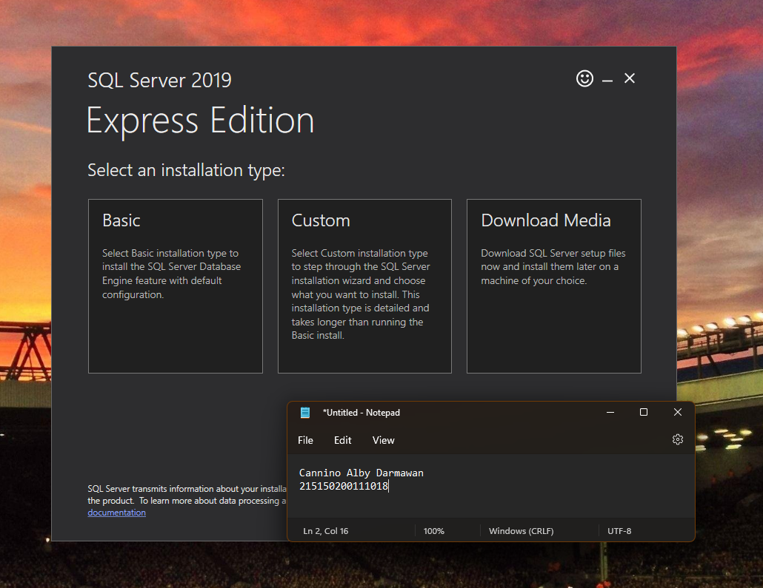

Memilih opsi “Download Media” karena hanya perlu untuk menginstalasi server engine

* 1. **Memilih opsi package yang akan diunduh dan direktori instalasi**

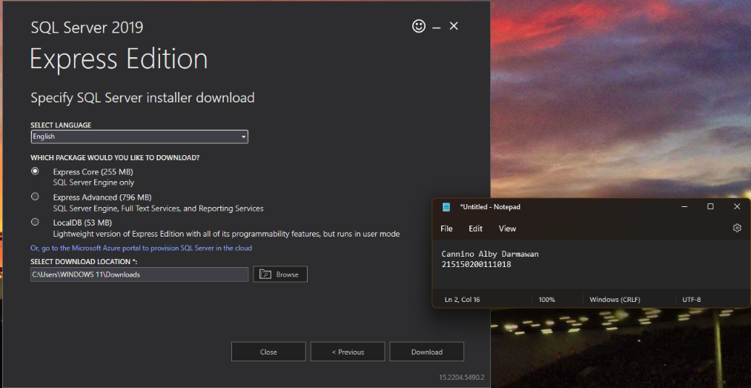

Memilih bahasa yang pilih di SQL Server nantinya (Bahasa Inggris), memilih Express Core (255 MB) sebagai package yang akan didownload, kemudian menentukan direktori penginstallan.

* 1. **Melakukan unduh package sesuai dengan pilihan sebelumnya**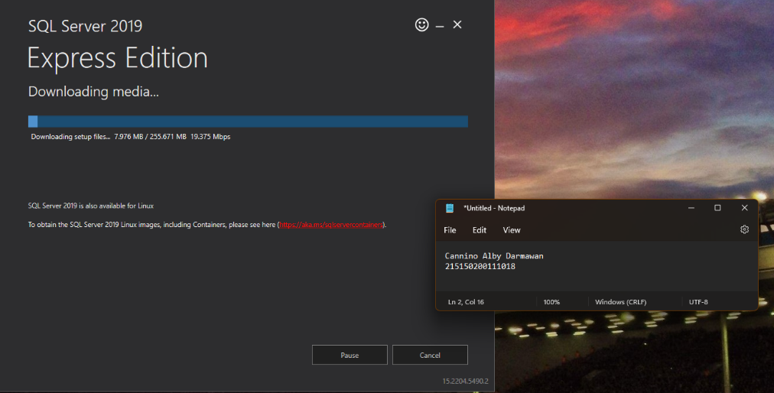

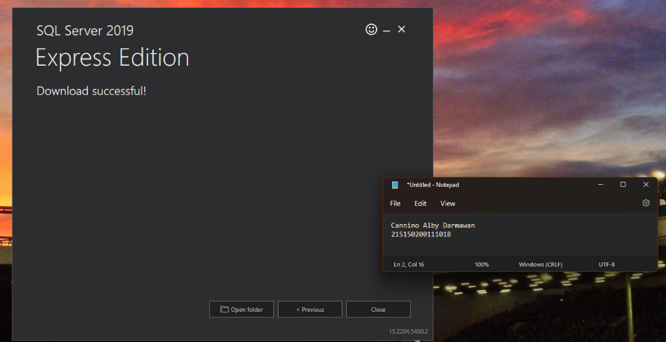

Melakukan unduh pada package yang telah dipilih dan menunggu proses hingga selesai

* 1. **Melakukan pilihan instalasi SQL Server**

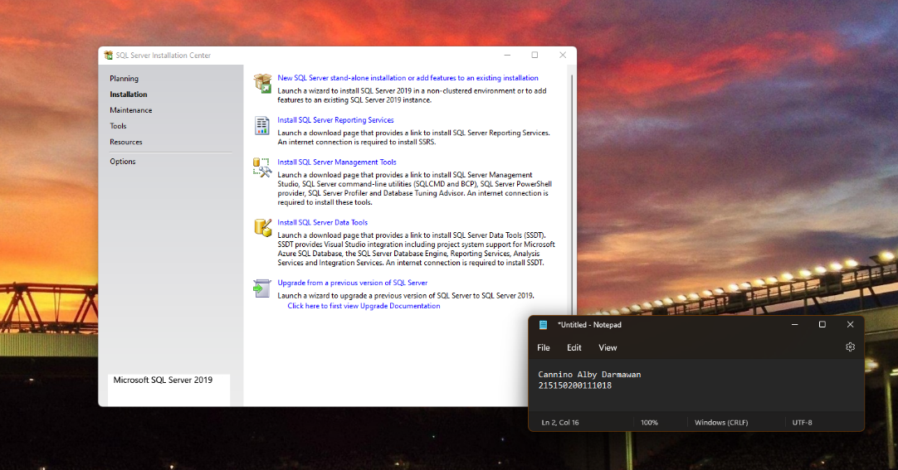

Memilih ‘New SQL Server stand-alone installation …’ untuk membuat instalasi SQL Server yang baru atau menambahkan fitur pada SQL Server yang telah terinstall sebelumnya.

* 1. **Accept Terms**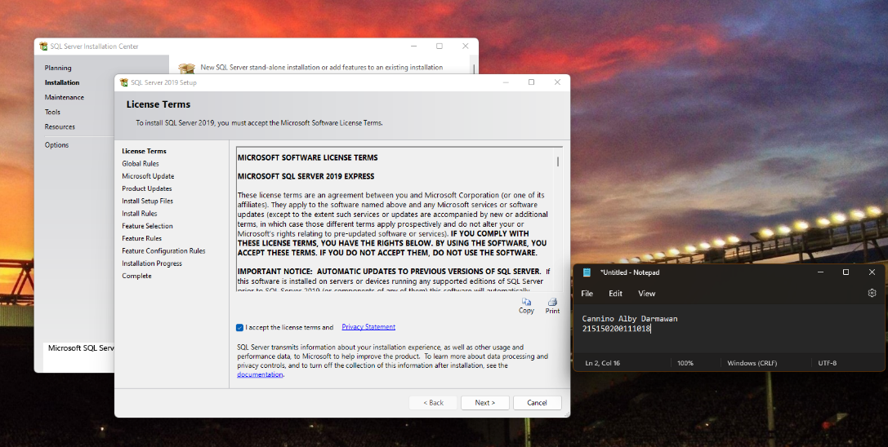

Menyetujui ketentuan lisensi dan pernyataan privasi.

* 1. **Microsoft Updates**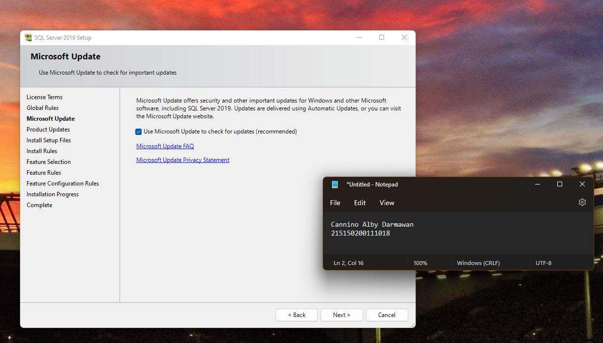

Melakukan pengecekan pembaharuan microsoft untuk mendownload tawaran keamanan dan hal penting lainnya.

* 1. **Install Rules**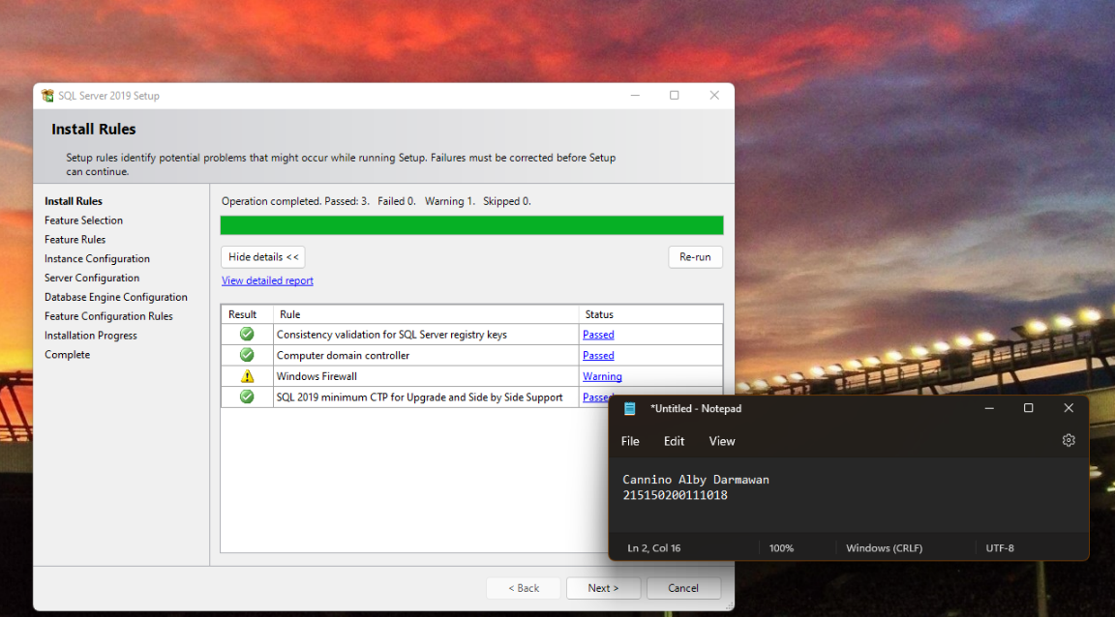

Menginstall dan melakukan verifikasi setiap rules yang dibutuhkan untuk SQL Server

* 1. **Feature Selection**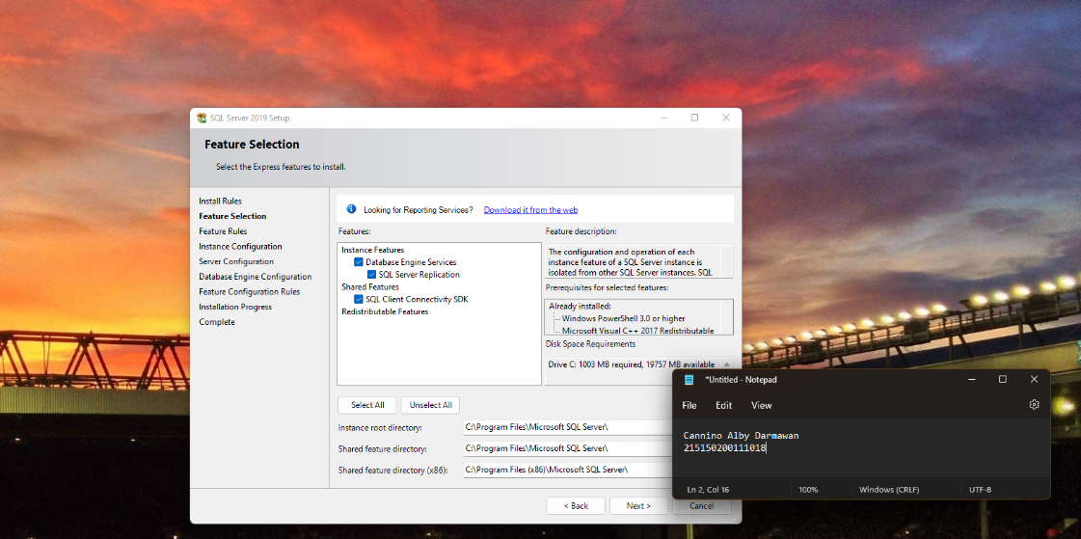

Memilih seluruh fitur seperti Database Engine Services → SQL Server Replication (keduanya masuk ke Instance Features) dan SQL Client Connectivity SDK (masuk ke bagian Shared Features) dan memilih direktori instance root dan shared feature.

* 1. **Instance Configuration**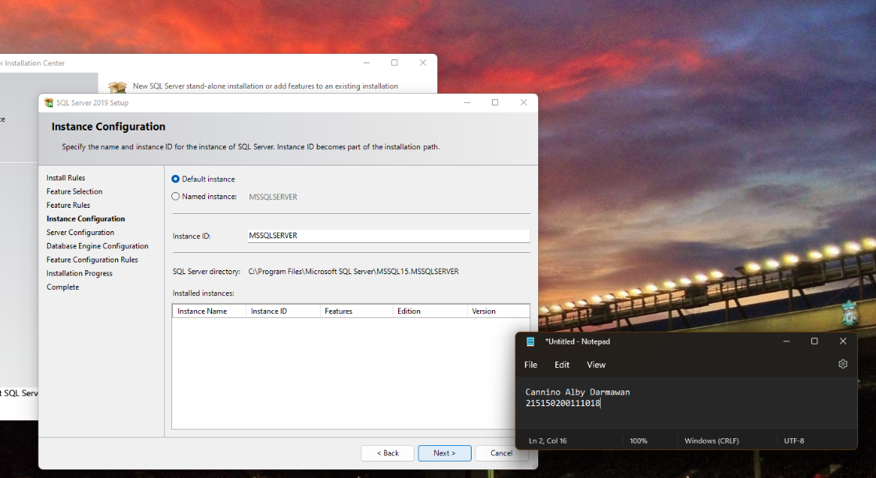

Memilih konfigurasi instance berupa Default instance dan otomatis Instance ID yang diset berupa ‘MSSQLSERVER’.

* 1. **Server Configuration**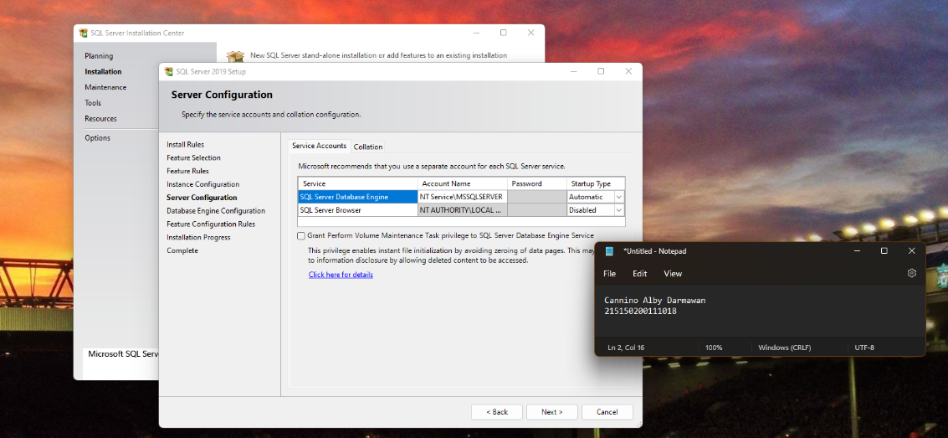

Menyetujui konfigurasi server yang otomatis dipilihkan oleh softwarenya dan langsung lanjut ke tahap berikutnya.

* 1. **Database Engine Configuration**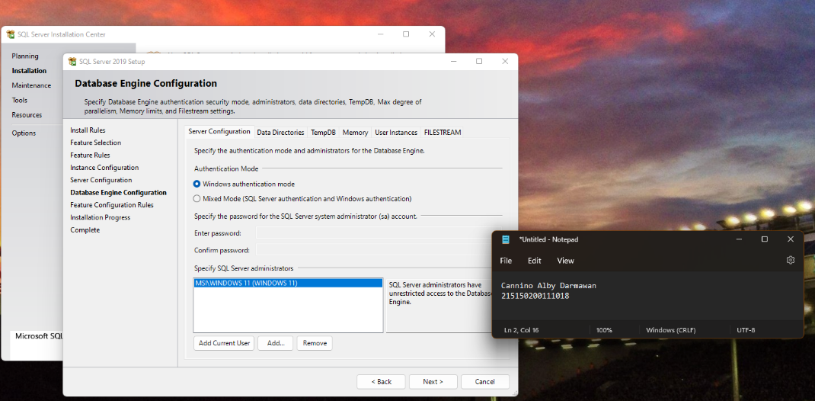

Memilih Authentication Mode berupa Windows authentication mode dan mengspesifikan SQL Server administration ke nama user (nama laptop).

* 1. **Installation Progress And Completed**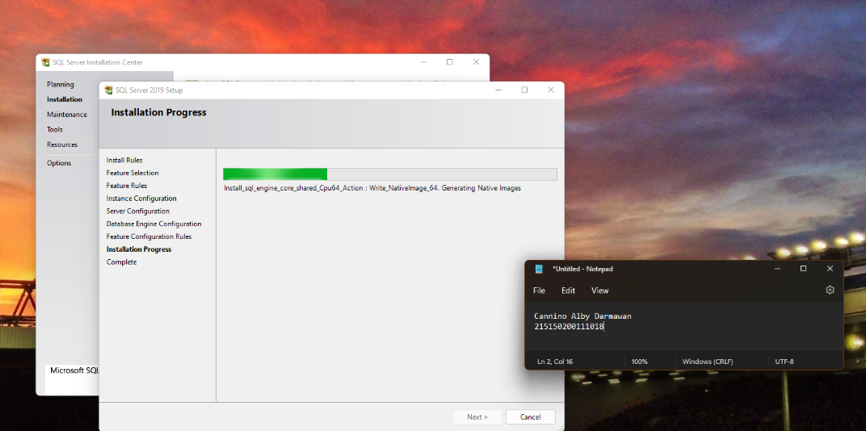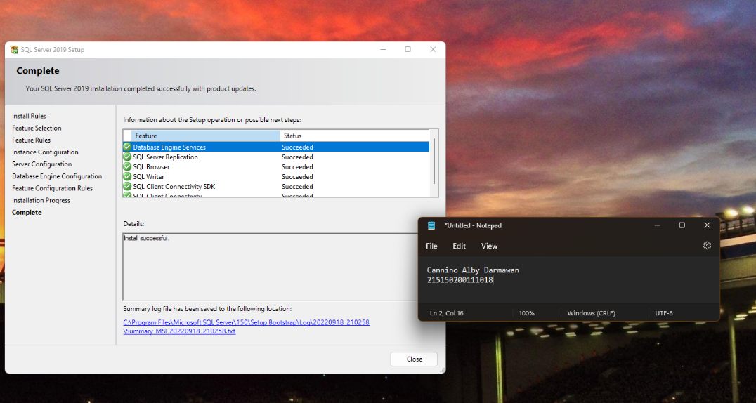

1. **Instalasi SQL Server Management Studio**
   1. **Menentukan direktori instalasi SQL Server Management Studio**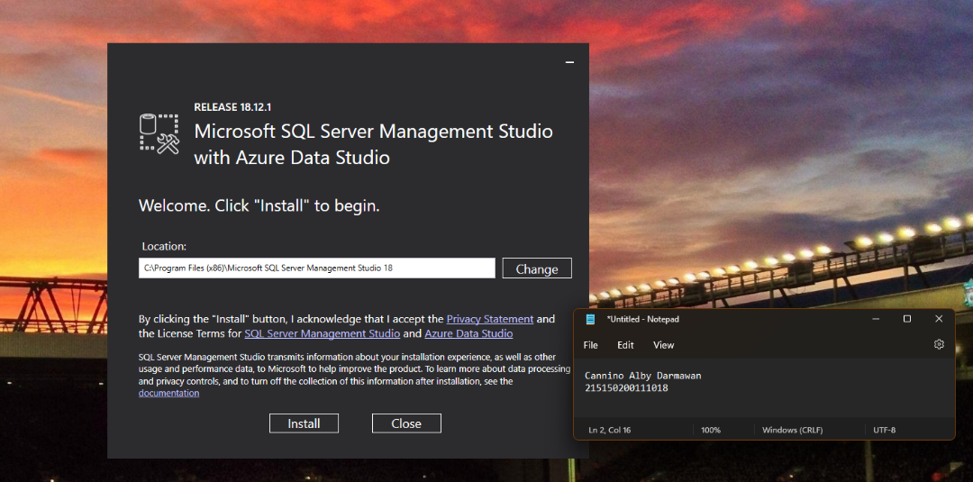
   2. **Melakukan Proses Instalasi**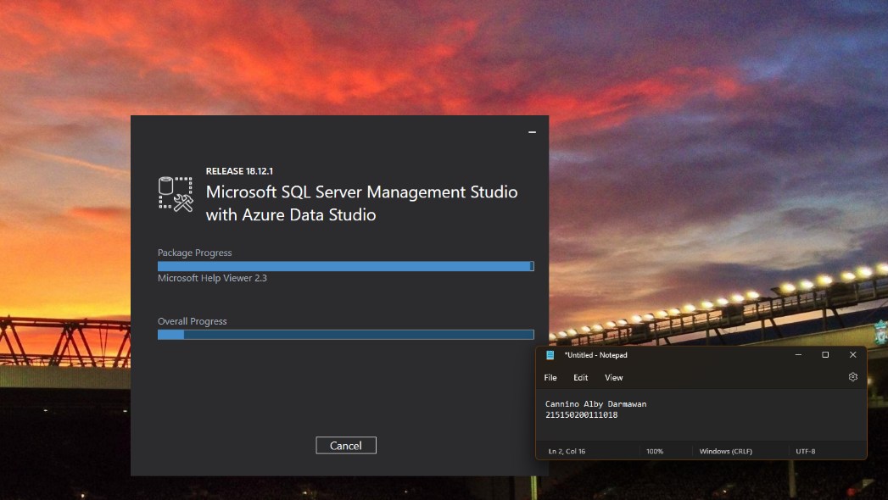
   3. **Instalasi SQL Server Management Studio Completed**